**答題說明：**

**有些課題有兩部: 甲部及乙部。**

**答案須寫在預留的空位內。**

**中二 第13章: 面積和體積（二）**

**甲部**

**1.** 已知一個圓的面積為 26*π* cm2，求圓的半徑。

\_\_\_\_\_\_\_\_\_\_\_\_\_\_\_\_\_\_\_\_\_\_\_\_\_\_\_\_\_\_\_\_\_\_\_\_\_\_\_\_\_\_\_\_\_\_\_\_\_\_\_\_\_\_\_\_\_\_\_\_\_\_\_\_\_

**2.** 已知一個圓的直徑為 17 m，求圓的面積。

\_\_\_\_\_\_\_\_\_\_\_\_\_\_\_\_\_\_\_\_\_\_\_\_\_\_\_\_\_\_\_\_\_\_\_\_\_\_\_\_\_\_\_\_\_\_\_\_\_\_\_\_\_\_\_\_\_\_\_\_\_\_\_\_\_

**3.** 已知一個圓的圓周為 20 m，求圓的面積。

\_\_\_\_\_\_\_\_\_\_\_\_\_\_\_\_\_\_\_\_\_\_\_\_\_\_\_\_\_\_\_\_\_\_\_\_\_\_\_\_\_\_\_\_\_\_\_\_\_\_\_\_\_\_\_\_\_\_\_\_\_\_\_\_\_

**4.** 已知一個扇形的扇形角為 24°。若扇形的半徑為 2 m，求它的弧長。

\_\_\_\_\_\_\_\_\_\_\_\_\_\_\_\_\_\_\_\_\_\_\_\_\_\_\_\_\_\_\_\_\_\_\_\_\_\_\_\_\_\_\_\_\_\_\_\_\_\_\_\_\_\_\_\_\_\_\_\_\_\_\_\_\_

**5.** 已知一個扇形的扇形角為 43°。若扇形的半徑為 2 cm，求它的面積。

\_\_\_\_\_\_\_\_\_\_\_\_\_\_\_\_\_\_\_\_\_\_\_\_\_\_\_\_\_\_\_\_\_\_\_\_\_\_\_\_\_\_\_\_\_\_\_\_\_\_\_\_\_\_\_\_\_\_\_\_\_\_\_\_\_

**6.** 已知一個扇形的半徑和弧長分別為 6 mm 和 4*π* mm，求扇形角。

\_\_\_\_\_\_\_\_\_\_\_\_\_\_\_\_\_\_\_\_\_\_\_\_\_\_\_\_\_\_\_\_\_\_\_\_\_\_\_\_\_\_\_\_\_\_\_\_\_\_\_\_\_\_\_\_\_\_\_\_\_\_\_\_\_

**7.** 圖中陰影部分是由半圓所組成的。求陰影部分的面積。  
(答案以 *π* 表示。)

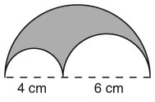

\_\_\_\_\_\_\_\_\_\_\_\_\_\_\_\_\_\_\_\_\_\_\_\_\_\_\_\_\_\_\_\_\_\_\_\_\_\_\_\_\_\_\_\_\_\_\_\_\_\_\_\_\_\_\_\_\_\_\_\_\_\_\_\_\_

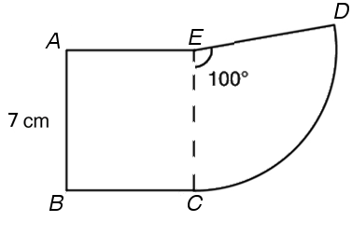**8.** 在圖中，*ECD* 是一個扇形，而 *ABCE* 是一個正方形。  
求圖形的周界。

\_\_\_\_\_\_\_\_\_\_\_\_\_\_\_\_\_\_\_\_\_\_\_\_\_\_\_\_\_\_\_\_\_\_\_\_\_\_\_\_\_\_\_\_\_\_\_\_\_\_\_\_\_\_\_\_\_\_\_\_\_\_\_\_\_

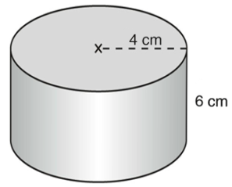

**9.** 求圖中圓柱的體積。

\_\_\_\_\_\_\_\_\_\_\_\_\_\_\_\_\_\_\_\_\_\_\_\_\_\_\_\_\_\_\_\_\_\_\_\_\_\_\_\_\_\_\_\_\_\_\_\_\_\_\_\_\_\_\_\_\_\_\_\_\_\_\_\_\_

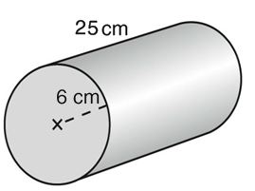**10.** 求圖中圓柱的總表面面積。  
(答案須準確至二位小數。)

\_\_\_\_\_\_\_\_\_\_\_\_\_\_\_\_\_\_\_\_\_\_\_\_\_\_\_\_\_\_\_\_\_\_\_\_\_\_\_\_\_\_\_\_\_\_\_\_\_\_\_\_\_\_\_\_\_\_\_\_\_\_\_

**乙部:** (須列寫橫式、答案、文字解說或題解。)

**11.** 在圖中，圓的圓心為 *O*，正方形 *ABCD* 內切於圓。已知 *AD* = 4 cm 和 *AC*  *BD*，求

**(a)** 圓的半徑 *OA*；

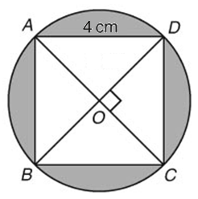 **(b)** 陰影部分的面積。

**12.** 在圖中，扇形 *OAB* 的周界和半徑分別為 135 cm 和 35 cm。

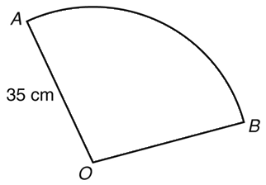 **(a)** 求 。

**(b)** 求 ∠*AOB*。

**中二 第14章: 三角比**

**甲部**

|  |  |  |
| --- | --- | --- |
| **1.** | | MIA2e_2BQB14_006參看附圖，求 tan *θ* 的值。 |
| \_\_\_\_\_\_\_\_\_\_\_\_\_\_\_\_\_\_\_\_\_\_\_\_\_\_\_\_\_\_\_\_\_\_\_\_\_\_\_\_\_\_\_\_ |
| MIA2e_2BQB14_007**2.** 參看附圖，求 的值。 | | |
| \_\_\_\_\_\_\_\_\_\_\_\_\_\_\_\_\_\_\_\_\_\_\_\_\_\_\_\_\_\_\_\_\_\_\_\_\_\_\_\_\_\_\_\_ | | |

|  |  |
| --- | --- |
| **3.** | 求  的值。 |
| \_\_\_\_\_\_\_\_\_\_\_\_\_\_\_\_\_\_\_\_\_\_\_\_\_\_\_\_\_\_\_\_\_\_\_\_\_\_\_\_\_\_\_\_ |
|  |  |
| **4.** | 若，求銳角*θ*，準確至最接近的度。 |
| \_\_\_\_\_\_\_\_\_\_\_\_\_\_\_\_\_\_\_\_\_\_\_\_\_\_\_\_\_\_\_\_\_\_\_\_\_\_\_\_\_\_\_\_ |

|  |  |  |  |
| --- | --- | --- | --- |
| **5.** | 求圖中 *θ* 的大小。 |  | MIA2e_2BQB14_008 |
| \_\_\_\_\_\_\_\_\_\_\_\_\_\_\_\_\_\_\_\_\_\_\_\_\_\_\_\_\_\_\_\_\_\_\_\_\_\_\_\_\_\_\_\_ |
|  |  |  |  |

|  |  |  |  |
| --- | --- | --- | --- |
| **6.** | 求圖中 *x* 的值。 |  | MIA2e_2BQB14_009 |
| \_\_\_\_\_\_\_\_\_\_\_\_\_\_\_\_\_\_\_\_\_\_\_\_\_\_\_\_\_\_\_\_\_\_\_\_\_\_\_\_\_\_\_\_ |
|  |  |  |  |
| **7.** | 在圖中所示的直角三角形*ABC*，∠*A*  90°，  ∠*B*  70° 及 *AB*  6 cm。求*BC*的長度。 |  | MIA2e_2BQB14_010 |
| \_\_\_\_\_\_\_\_\_\_\_\_\_\_\_\_\_\_\_\_\_\_\_\_\_\_\_\_\_\_\_\_\_\_\_\_\_\_\_\_\_\_\_\_ |

|  |  |  |  |
| --- | --- | --- | --- |
| **8.** | 在圖中，∠*B*  90°，∠*A*  45° 及 *BC*  5 cm。求 △*ABC*的面積。  \_\_\_\_\_\_\_\_\_\_\_\_\_\_\_\_\_\_\_\_\_\_\_\_\_\_\_\_\_\_\_\_\_\_\_\_\_\_\_\_\_\_\_\_ |  |  |
|  |  |  |  |
| **9.** | 求圖中 *θ* 的大小。 |  | MIA2e_2BQB14_012 |
| \_\_\_\_\_\_\_\_\_\_\_\_\_\_\_\_\_\_\_\_\_\_\_\_\_\_\_\_\_\_\_\_\_\_\_\_\_\_\_\_\_\_\_\_ |
|  |  |  |  |
| **10.** | 利用下圖所示的四分之一個單位圓，求sin 57° 的值，準確至一位小數。  2b13l03@f38a |  |  |
| \_\_\_\_\_\_\_\_\_\_\_\_\_\_\_\_\_\_\_\_\_\_\_\_\_\_\_\_\_\_\_\_\_\_\_\_\_\_\_\_\_\_\_\_ |

**乙部:** (須列寫橫式、答案、文字解說或題解。)

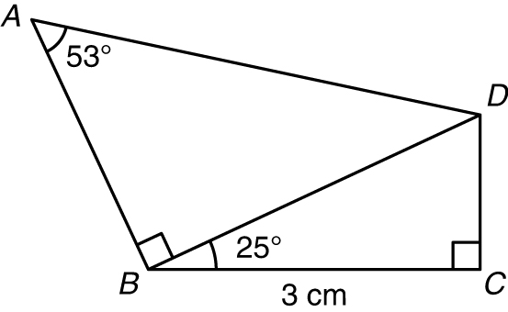**11.** 求圖中*AD*的長度。

**第1章: 一元一次一等式**

**甲部**

|  |  |
| --- | --- |
| **1.** 下列哪些 *x* 值能使不等式 *x* ≥ −2 成立？  −3, 0 , 2, 4, −2.5, −2 | \_\_\_\_\_\_\_\_\_\_\_\_\_\_ |
|  |  |
| **2.** 下圖代表了一個以 *x* 為未知數的不等式的解。試寫出對應的不 等式。    0  −9 | \_\_\_\_\_\_\_\_\_\_\_\_\_\_ |
|  |  |
| **3.** 在以下空格內填上適當的不等號。  若 4 ≥ *a* 及 *b* ≥ 4，則 *a* \_\_\_\_\_\_\_\_\_\_\_\_\_ *b*。 |  |
|  |  |
| **4.** 判斷 *x* = 6 是否不等式  的解。 | \_\_\_\_\_\_\_\_\_\_\_\_\_\_ |
|  |  |
| **5.** 已知 *a* > *b* > 0。判斷  和  哪一個項的值較大。 | \_\_\_\_\_\_\_\_\_\_\_\_\_\_ |
|  |  |
| **6.** 解不等式 。 | \_\_\_\_\_\_\_\_\_\_\_\_\_\_ |
|  |  |
| **7.** 解不等式 。 | \_\_\_\_\_\_\_\_\_\_\_\_\_\_ |
|  |  |
| **8.** 在數線上表示 3(*x* − 1) ≤ 15 的解。 |  |
|  |  |
| **9.** 售賣 *x* 個梨所得的盈利 $*P* 可用以下的公式求得：  *P* = 5*x* − 200  若所得的盈利最多為 $300，問最多可售出多少個梨？ | \_\_\_\_\_\_\_\_\_\_\_\_\_\_ |
|  |  |

|  |  |
| --- | --- |
| **10.** 美香的年齡是她女兒的 3 倍，而她們年齡之和不小於 40。假 設美香的年齡為 *x*，試建立一個以 *x* 為未知數的不等式，來表 示美香的可能年齡。 | \_\_\_\_\_\_\_\_\_\_\_\_\_\_ |

**乙部:** (須列寫橫式、答案、文字解說或題解。)

11. 已知把 7 與 *x* 的和除以 3 後，所得的結果小於或等於 4。

(a) 試以不等式表示上述句子。

(b) (i) 解 (a) 中的不等式。

(ii) 寫出所有能滿足 (a) 中的不等式的正整數 *x*。

**第2章: 百分法（二）**

**甲部**

**1.** 數字「70」的值的百分變化是 +18%。求新值。 \_\_\_\_\_\_\_\_\_\_\_\_\_\_\_\_\_

**2.** 建昌的體重由 60 kg 減少至 52 kg。求百分變化。 \_\_\_\_\_\_\_\_\_\_\_\_\_\_\_\_\_

1. 一件新T恤的售價為 $50。它的售價以每月 25% 的率下降。求   
   3個月後該T恤的售價，準確至最接近的 $0.1。 \_\_\_\_\_\_\_\_\_\_\_\_\_\_\_\_\_
2. 大米的售價為每公斤 $20，而它的售價每年均以固定的率上升。  
   若大米的售價在2年後達至每公斤 $28.8，求增長因子。 \_\_\_\_\_\_\_\_\_\_\_\_\_\_\_\_\_
3. 郭先生向銀行借款 $7000，年利率為 9%，並以單利息計算。在  
   三年半後，他須歸還的款項共多少？ \_\_\_\_\_\_\_\_\_\_\_\_\_\_\_\_\_
4. 林小姐把 $24 000存入銀行，年利率為6%，並以單利息計算。  
   問須存款多久才可得利息 $720？ \_\_\_\_\_\_\_\_\_\_\_\_\_\_\_\_\_
5. 若把一筆款項存入銀行，年利率為5%，並以單利息計算，四年  
   後所得的本利和為 $3408。求本金。 \_\_\_\_\_\_\_\_\_\_\_\_\_\_\_\_\_
6. 永達把 $5000 存入銀行，年利率為3%，每年計算複利息一次。  
   求他在 2年後所得的本利和。 \_\_\_\_\_\_\_\_\_\_\_\_\_\_\_\_\_
7. 某單位全年的租金為 $360 000。若物業稅率為 15%，求業主於  
   該年應繳交的物業稅。 \_\_\_\_\_\_\_\_\_\_\_\_\_\_\_\_\_
8. 一個住宅單位的業主全年須繳交差餉 $3200。若差餉徵收率為每  
   年 5%，求該單位的應課差餉租值。 \_\_\_\_\_\_\_\_\_\_\_\_\_\_\_\_\_

**乙部:** (須列寫橫式、答案、文字解說或題解。)

11. 某所學校去年共有 1200名學生，其中 60% 是男生。今年男生的數目增加了 5%，而女生的數目下降了 10%。

(a) 求今年該校男生和女生的數目。

(b) 求學生總數的百分變化。

**第3章: 三角形的一些特殊的線和中心**

**甲部**

| **1.** 參看附圖。哪一條 (些) 線段是 △*ACB* 的高線？ | QB3ACh04@F304 |
| --- | --- |
|  |
|  |
|  |  |
| **2.** 在圖中，*CE* 是 △*ABD* 中 *DA* 上的垂直平分線。 求 ∠*DCE。* | MIA2e_QB_3A03_002 |
|  |
|  |
|  |  |
| **3.** 考慮右圖的鈍角三角形 *ABC*。判斷 *AC* 的中線位於 三角形之內、之外，還是在其邊之上。 | MIA2e_QB_3A03_001 |
|  |
|  |  |
| **4.** 在圖中，*BCD* 為一直線，而 *CD* 是△*CDE* 中 *CE*  上的高線。問 *BD* 是否 △*ABD* 中 *AB* 上的高線？ | MIA2e_QB_3A03_004 |
|  |
|  |
|  |  |
| **5.** 在圖中，*BD* 是 △*ACD* 中 *AC* 上的垂直平分線。問 *BD* 是否 △*ACD* 中 ∠*ADC* 的角平分線？ | MIA2e_QB_3A03_003 |
|  |
|  |
| **6.** 已知三條線段長度為 4 cm、7 cm 和 14 cm。判斷該三條線段能否組成一個三角形。 |  |
|  |
|  |  |
| **7.** 已知一個三角形的其中兩條邊的長度分別為 6 cm 和  10 cm。問該三角形的周界有可能是 20 cm 嗎？ |  |
|  |
|  |  |
| **8.** 參看附圖，*M* 是 △*ABC* 的 。 | 3AQBC04L06@F013 |
|  |
|  |
|  |
|  |  |
| **9.** 完成以下句子。  內心是三角形的三條 的交點。 | |
|  |  |
| **10.** 圖中所示為 △*ABC*。試繪畫 *BC* 上的高線 *AD*。 |  |
| **MIA2e_QB_3A03_005** |
|  |

**第4章: 四邊形**

**甲部**

| **1.** 在圖中，*ABCD* 是一個平行四邊形。求 *a*。 | MIA_2E_QB3A04_049 |
| --- | --- |
|  |
|  | |
| **2.** 在圖中，*PQRS* 是一個平行四邊形。求 *x*。 | MIA_2E_QB3A04_050 |
|  |
|  | |
| 1. 參看附圖。判斷 *PQRS* 是否一個平行四邊形。若是的話， 試說明理由。 | 3a05l03@f07 |
|  | |
| **4.** 在圖中，*ABCD* 是一個長方形。求 *AC* 的長度。 | MIA_2E_QB3A04_051 |
|  |

| **5.** 在圖中，*PQRS* 是一個正方形，*PTR* 為一直線。求 ∠*PST*。 | MIA_2E_QB3A04_052 |
| --- | --- |
|  |
|  | |

| **6.** 在圖中，*WXYZ* 是一個菱形。求 *θ*。 | MIA_2E_QB3A04_053 |
| --- | --- |
|  |
| **7.** 求圖中等腰梯形 *EFGH* 的面積。 | 3a05l03@f23 |
|  |
|  | |
| **8.** 在圖中，*ABCD* 是一個鳶形。求 *x*。 | MIA_2E_QB3A04_054 |
|  |
|  |  |
| **9.** 在圖中，*ABC* 和 *AED* 都是直線。求 *BE* 的長度。 | MIA_2E_QB3A04_055 |
|  |
| **10.** 在圖中，*PQR*、*PVS* 和 *PUT* 都是直線。求 *x*。 | MIA_2E_QB3A04_056 |
|  |

**乙部:** (須列寫橫式、答案、文字解說或題解。)

11. 在圖中，*ABCF* 是一個正方形，而 *BDEF* 是一個平行四邊形。  
*AFE* 和 *BCD* 都是直線。

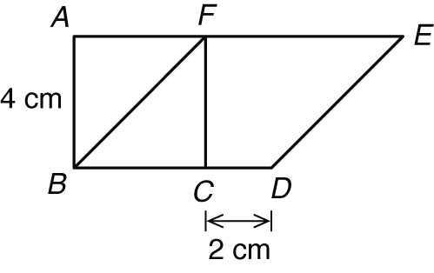 (a) 求 ∠*FED*。

(b) 求 *FE* 的長度。

**第5章: 續立體圖形**

**甲部**

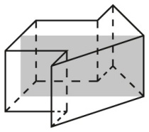**1.** 判斷圖中的灰色平面是否所給立體的一個反射平面。

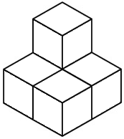

**2.** 寫出圖中的立體的反射平面的數目。

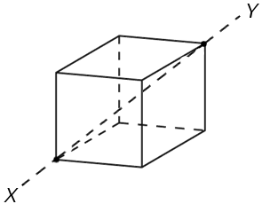**3.** 圖中所示為一個正方體及其一條旋轉對稱軸。  
問該旋轉對稱軸的重數是多少？

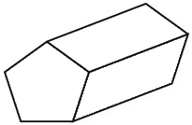**4.** 問圖中立體的旋轉對稱軸的數目是多少？

它有 \_\_\_\_\_\_\_\_\_條旋轉對稱軸。

**5.** 把立體與其對應的摺紙圖樣配對起來。

|  |  |  |
| --- | --- | --- |
|  |  |  |
| **•** | **•** | **•** |
|  |  |  |
| **•** | **•** | **•** |
|  |  |  |

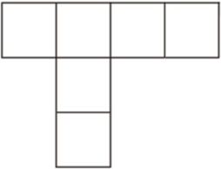**6.** 判斷圖中的摺紙圖樣能否摺成一個正方體。

**7.** 試在所給的方格紙上繪畫以下立體的正視圖。  
 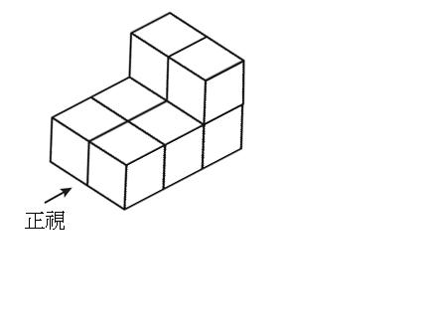 

圖中所示為一個長方體 *ABCDHEFG*。**(8 – 10)**

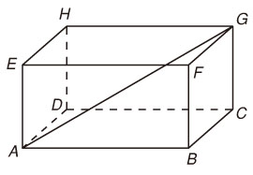

8. 點 *B* 在平面 *EFGH* 上的投影是點 \_\_\_\_\_\_\_\_\_\_\_\_\_\_\_。

9. 直線 *AG* 在平面 *EADH* 上的投影是直線 \_\_\_\_\_\_\_\_\_\_\_\_\_\_\_。

10. *AG* 與平面 *BCGF* 的交角是 ∠\_\_\_\_\_\_\_\_\_\_\_\_\_\_\_。

**第6章: 集中趨勢的量度**

**甲部**

| **1.** 求 2、3、5、6 的算術平均數。 |  |
| --- | --- |
|  |  |
| **2.** 下表所示為 50 場足球比賽的入球數目。   |  |  |  |  |  |  |  |  | | --- | --- | --- | --- | --- | --- | --- | --- | | **入球數目** | 0 | 1 | 2 | 3 | 4 | 5 | 6 | | **場數** | 4 | 7 | 11 | 14 | 6 | 5 | 3 |   求這 50 場比賽的平均入球數目。 |  |
|  |  |
| **3.** 以下所示為一個水簇箱中一些熱帶魚的身長 (單位是 cm)：  5.1 4.7 6.8 5.7 6.2 4.3 6.4 6.1 5.9  求熱帶魚的身長的中位數。 |  |
|  |  |
| **4.** 下表所示為 10 瓶果汁的體積 (單位是 mL）。   |  |  |  |  |  | | --- | --- | --- | --- | --- | | **體積 (mL)** | 349.0 | 349.5 | 350.0 | 350.5 | | **頻數** | 3 | 4 | 2 | 1 |   求這 10 瓶果汁的體積的中位數。 |  |
|  |  |
| **5.** 下表所示為 40 名中三學生年齡的分佈。   |  |  |  |  |  | | --- | --- | --- | --- | --- | | **年齡** | 14 | 15 | 16 | 17 | | **學生人數** | 16 | 16 | 7 | 1 |   求這 40 名學生年齡的眾數。 |  |
|  |  |
| **6.** 下表所示為中三乙班 40 名學生的體重。   |  |  |  |  |  |  |  | | --- | --- | --- | --- | --- | --- | --- | | **體重**  **(kg)** | 41 – 45 | 46 – 50 | 51 – 55 | 56 – 60 | 61 – 65 | 66 – 70 | | **頻數** | 16 | 4 | 12 | 6 | 1 | 1 |   求這 40 名學生體重的眾數組。 |  |
|  |  |
| **7.** 考慮數據組： 25, 27, 33, 37, 49, 51, 53, 59, 59, 69, 69, 69  **(a)** 求數據的算術平均數、中位數和眾數。  **(b)** 在 (a) 中所得的眾數是否能夠充分代表上述數據的集中趨 勢？ |  |
|  |  |

| **8.** 若 *a*、*b*、*c*、*d* 和 *e* 的算術平均數為 8.5，求 *a*  1、*b*  1、*c* 1、*d*  1 和 *e*  1 的算術平均數。 |  |
| --- | --- |
|  |  |
| **9.** 已知 5 個數的中位數是 58。若從數據組中剔除其中一個數據「90」，對中位數有甚麼影響？ |  |
|  |  |
| **10.** 下表所示為嘉銘在一次考試中，4 個科目的得分。   |  |  |  |  |  | | --- | --- | --- | --- | --- | |  | **中文** | **英文** | **數學** | **歷史** | | **得分** | | 60 | 72 | 84 | 95 | | **權** | | 40% | 20% | 30% | 10% |   求嘉銘在這 4 個科目的加權平均分。 |  |
|  |  |

**乙部:** (須列寫橫式、答案、文字解說或題解。)

**11.** **(a)** 某商店於星期一至星期四平均每天售出相機 80 部；星期四至星期日則平均每天售出相機 95 部。若星期一至星期日平均每天售出相機 88 部，求星期四一天售出相機的數目。

**(b)** 若星期四一天售出的相機數目增加了 50%，問這星期平均每天售出相機多少部？

**12.** 以下幹葉圖所示為某體育中心 20 名成員的年齡分佈。

**某體育中心 20 名成員的年齡分佈**

幹 (10) 葉 (1)

1 1 1 2 3 4 *a* 8

2 6 7 *b*

3 3 5 5 6 6 *c* 7 9

4

5 0 8

若該 20 名成員的年齡的算術平均數、中位數和眾數分別為 28.65、31 和 36，  
求*a*、*b* 和 *c* 的值。

**第7章: 面積和體積（三）**

**甲部**

|  |  |  |
| --- | --- | --- |
| **1.** | 求圖中球體的體積，準確至三位有效數字。  \_\_\_\_\_\_\_\_\_\_\_\_\_\_\_\_\_\_\_\_\_\_\_\_\_\_\_\_\_\_\_\_\_\_\_\_\_\_\_\_ |  |
| **2.** | 圖中直立棱錐的底為長方形。若棱錐的體積為  112 cm3，求它的高。  \_\_\_\_\_\_\_\_\_\_\_\_\_\_\_\_\_\_\_\_\_\_\_\_\_\_\_\_\_\_\_\_\_\_\_\_\_\_\_\_ |  |
| **3.** | 圖中所示為一直立圓錐。求它的體積，答案以 *π*  表示。  \_\_\_\_\_\_\_\_\_\_\_\_\_\_\_\_\_\_\_\_\_\_\_\_\_\_\_\_\_\_\_\_\_\_\_\_\_\_\_\_ |  |
| **4.** | 圖中正棱錐的底為正方形。求它的總表面面積。  \_\_\_\_\_\_\_\_\_\_\_\_\_\_\_\_\_\_\_\_\_\_\_\_\_\_\_\_\_\_\_\_\_\_\_\_\_\_\_\_ |  |
| **5.** | 圖中所示為一半球體。求它的總表面面積，答案以*π* 表示。  \_\_\_\_\_\_\_\_\_\_\_\_\_\_\_\_\_\_\_\_\_\_\_\_\_\_\_\_\_\_\_\_\_\_\_\_\_\_\_\_ |  |
| **6.** | 圖中所示為一直立圓錐。若圓錐的曲面面積比 底面積大 48*π* cm2，求它的斜高。  \_\_\_\_\_\_\_\_\_\_\_\_\_\_\_\_\_\_\_\_\_\_\_\_\_\_\_\_\_\_\_\_\_\_\_\_\_\_\_\_ |  |
| **7.** | 圖中的立體是由一個直立圓錐和一個半球體所組成，求它的體積，答案以*π* 表示。  \_\_\_\_\_\_\_\_\_\_\_\_\_\_\_\_\_\_\_\_\_\_\_\_\_\_\_\_\_\_\_\_\_\_\_\_\_\_\_\_ |  |
| **8.** | 圖中所示為一個棱錐的平截頭體，其上底和下底都是正方形。求平截頭體的總表面面積。  \_\_\_\_\_\_\_\_\_\_\_\_\_\_\_\_\_\_\_\_\_\_\_\_\_\_\_\_\_\_\_\_\_\_\_\_\_\_\_\_ |  |
| **9.** | 圖中所示為兩個相似的圖形。若較小圖形的面積為 125 cm2，求較大圖形的面積。  \_\_\_\_\_\_\_\_\_\_\_\_\_\_\_\_\_\_\_\_\_\_\_\_\_\_\_\_\_\_\_\_\_\_\_\_\_\_\_\_ |  |
| **10.** | 若一個正方體的邊長增加 20%，求它的體積的百分增加。  \_\_\_\_\_\_\_\_\_\_\_\_\_\_\_\_\_\_\_\_\_\_\_\_\_\_\_\_\_\_\_\_\_\_\_\_\_\_\_\_ |  |

**乙部:** (須列寫橫式、答案、文字解說或題解。)

**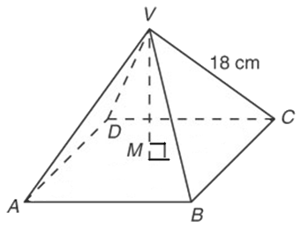11.** 圖中所示為正棱錐 *VABCD*，其底是一個面積為 256 cm2的 正方形。已知斜高 *VC* 的長度為 18 cm。

**(a)** 求棱錐的高 *VM*。

**(b)** 求棱錐的體積。

(如有需要，取答案準確至一位小數。)

**12.** 在圖中，扇形 *VAB* 的圓心角為 144°。把扇形摺成一個底直徑為 8 cm 的直立圓錐。

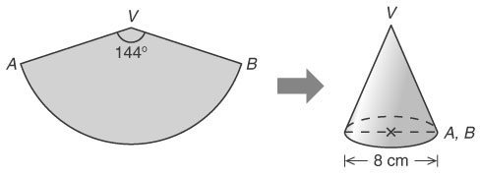

(a) 求 *VA* 的長度。

(b) 求圓錐的體積，準確至三位有效數字。

**第8章: 直線的坐標幾何**

**甲部**

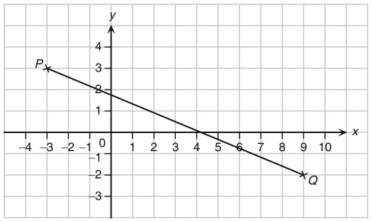**1.** 參看附圖。

**(a)** 求 *PQ*的長度。

\_\_\_\_\_\_\_\_\_\_\_\_\_\_\_\_\_\_\_\_\_\_\_\_\_\_\_\_

**(b)** 求 *PQ*的斜率。

\_\_\_\_\_\_\_\_\_\_\_\_\_\_\_\_\_\_\_\_\_\_\_\_\_\_\_\_

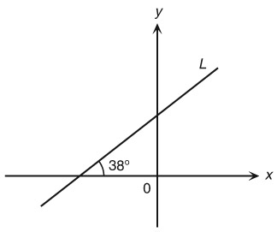

**2.** 圖中所示為一條直線 *L*，其傾角為 38°。求 *L*的斜率，  
準確至三位有效數字。

\_\_\_\_\_\_\_\_\_\_\_\_\_\_\_\_\_\_\_\_\_\_\_\_\_\_\_\_\_\_\_\_\_\_\_\_\_\_\_\_\_\_

**3.** 若 *A*(14, 2)、*B*(10, 8)、*C* 和 *D* 是直角坐標平面上的四點，  
 其中 *AB* // *CD*，求 *CD* 的斜率。

\_\_\_\_\_\_\_\_\_\_\_\_\_\_\_\_\_\_\_\_\_\_\_\_\_\_\_\_\_\_\_\_\_\_\_\_\_\_\_\_\_\_

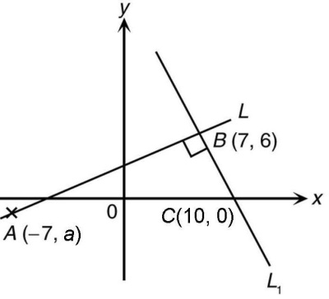**4.** 在圖中，*L* 是一條通過 *A*(–7, *a*) 的直 線。另一條直線 *L*1 與 *L* 相交於 *B*(7, 6)，且與 *x* 軸相交於 *C*(10, 0)。  
 若 *L*1⊥*L*，求*a* 的值。

\_\_\_\_\_\_\_\_\_\_\_\_\_\_\_\_\_\_\_\_\_\_\_\_\_\_\_\_\_\_\_\_\_\_\_\_\_\_\_\_\_\_

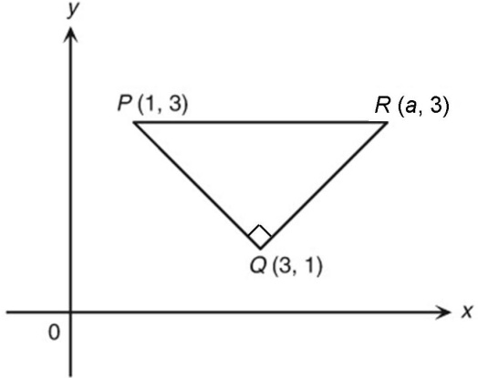**5.** 如圖所示，*P*(1, 3)、*Q*(3, 1) 和 *R*(*a*, 3) 皆位於 *x*軸之上，且 *PQ* ⊥ *QR*。

**(a)** 求 *a*的值。

\_\_\_\_\_\_\_\_\_\_\_\_\_\_\_\_\_\_\_\_\_\_\_\_\_\_\_\_

**(b)** 求 △*PQR*的面積。

\_\_\_\_\_\_\_\_\_\_\_\_\_\_\_\_\_\_\_\_\_\_\_\_\_\_\_\_

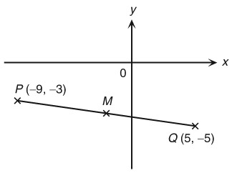**6.** 在圖中，*P*(–9, –3) 和 *Q*(5, –5) 是 線段 *PQ*的端點。若 *M*是 *PQ* 的中點，求 *M*的坐標。

\_\_\_\_\_\_\_\_\_\_\_\_\_\_\_\_\_\_\_\_\_\_\_\_\_\_\_\_\_\_\_\_\_\_\_\_\_\_\_\_\_\_

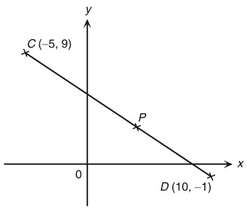**7.** 在圖中，*P*是連接 *C*(–5, 9) 和 *D*(10, –1) 的線段上的一點，且。求 *P*的坐標。

\_\_\_\_\_\_\_\_\_\_\_\_\_\_\_\_\_\_\_\_\_\_\_\_\_\_\_\_\_\_\_\_\_\_\_\_\_\_\_\_\_

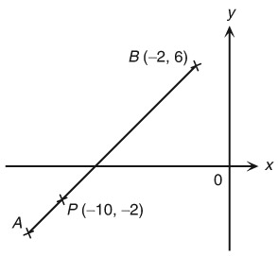**8.** 參看附圖，*P*是 *AB*上的一點，且 。  
 求 *A*的坐標。

\_\_\_\_\_\_\_\_\_\_\_\_\_\_\_\_\_\_\_\_\_\_\_\_\_\_\_\_\_\_\_\_\_\_\_\_\_\_\_\_\_\_

**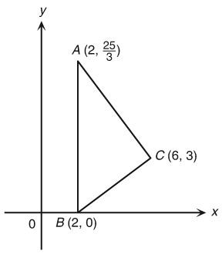乙部:** (須列寫橫式、答案、文字解說或題解。)

**9.** 參看附圖，求 △*ABC*的周界。

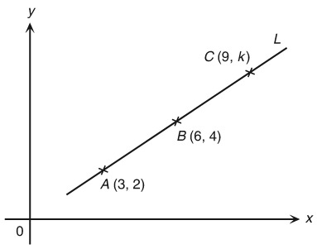**10.** 圖中的直線 *L*通過 *A*(3, 2)、*B*(6, 4) 和 *C*(9, *k*) 三點。 求 *k* 的值。

**第10章: 三角的應用**

**甲部**

| **1.** 求一條斜率為 0.25 的直路的傾角。 |  |
| --- | --- |

\_\_\_\_\_\_\_\_\_\_\_\_\_\_\_\_\_\_\_\_\_\_\_\_\_\_\_\_\_\_\_\_\_\_\_\_\_\_\_\_\_\_\_\_\_

**2.** 圖中所示為一條道路 *ABC*。已知斜路 *AB* 的斜率是 1 : 10。  
 若一輛汽車由 *A* 前往 *C*，求該汽車所行走的水平距離。

2 m

*C*

3 m



*B*

*A*

\_\_\_\_\_\_\_\_\_\_\_\_\_\_\_\_\_\_\_\_\_\_\_\_\_\_\_\_\_\_\_\_\_\_\_\_\_\_\_\_\_\_\_\_\_

**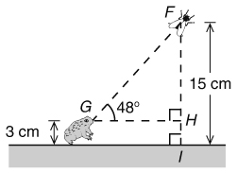3.** 在圖中，一隻青蛙正在注視一隻離地面 15 cm 的蒼蠅。若  
青蛙的仰角是 48°，而眼睛與地面的距離是 3 cm，求青蛙  
與蒼蠅的水平距離。

\_\_\_\_\_\_\_\_\_\_\_\_\_\_\_\_\_\_\_\_\_\_\_\_\_\_\_\_\_\_\_\_\_\_\_\_\_\_\_\_\_\_\_\_\_

**4.** 圖中所示為兩幢相距 100 m 的建築物 *AB* 和 *CD*。  
已知由 *A* 測得 *C* 的俯角是 30º。若建築物 *CD* 的  
高度是 85 m，求建築物 *AB* 的高度。

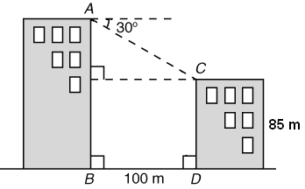

\_\_\_\_\_\_\_\_\_\_\_\_\_\_\_\_\_\_\_\_\_\_\_\_\_\_\_\_\_\_\_\_\_\_\_\_\_\_\_\_\_\_\_\_\_

**5.** 在圖中，塔 *AB* 座落於一個斜坡上。*Q* 位於該斜坡的  
山腳，而 *Q* 與塔的水平距離是 48 m。已知由 *Q* 測得   
*A* 和 *B* 的仰角分別是 35º 和 15º。求該塔的高度。

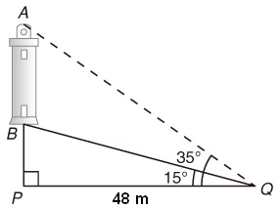

\_\_\_\_\_\_\_\_\_\_\_\_\_\_\_\_\_\_\_\_\_\_\_\_\_\_\_\_\_\_\_\_\_\_\_\_\_\_\_\_\_\_\_\_\_

30º

65º

N

N

*A*

*B*

*C*

**6.** 參看附圖。求由 *A* 測得 *B* 的羅盤方位角。

\_\_\_\_\_\_\_\_\_\_\_\_\_\_\_\_\_\_\_\_\_\_\_\_\_\_\_\_\_\_\_\_\_\_\_\_\_\_\_\_\_\_\_\_\_

**7.** 在圖中，研希從 *A* 出發，向正南方行走 200 m 後抵達 *B*，  
再向 正西方行走 300 m 後抵達 *C*。若她欲以最短的路程返回  
起點 *A*，問她應沿哪個方向行走？  
(答案須準確至最接近的度。)

N

N

200 m

300 m

*A*

*B*

*C*

\_\_\_\_\_\_\_\_\_\_\_\_\_\_\_\_\_\_\_\_\_\_\_\_\_\_\_\_\_\_\_\_\_\_\_\_\_\_\_\_\_\_\_\_\_

156º

246º

35 cm

N

*O*

*B*

*A*

50 cm

**8.** 在圖中，一隻螞蟻從 *O* 沿 156º 的方向行走 50 cm 到 *A* 點，  
而另 一隻螞蟻則從 *O* 沿 246º 的方向行走 35 cm 到 *B* 點。  
求 *A* 與 *B* 之間的距離。

\_\_\_\_\_\_\_\_\_\_\_\_\_\_\_\_\_\_\_\_\_\_\_\_\_\_\_\_\_\_\_\_\_\_\_\_\_\_\_\_\_\_\_\_\_

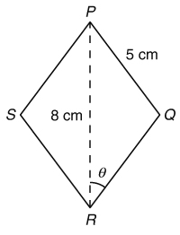

**9.** 在圖中，*PQRS* 是一個菱形。求 *θ*。

\_\_\_\_\_\_\_\_\_\_\_\_\_\_\_\_\_\_\_\_\_\_\_\_\_\_\_\_\_\_\_\_\_\_\_\_\_\_\_\_\_\_\_\_\_

8 cm

12 cm

50º

*A*

*B*

*C*

*D*

**10.** 求右方梯形 *ABCD* 的高度。

\_\_\_\_\_\_\_\_\_\_\_\_\_\_\_\_\_\_\_\_\_\_\_\_\_\_\_\_\_\_\_\_\_\_\_\_\_\_\_\_\_\_\_\_\_

**乙部:** (須列寫橫式、答案、文字解說或題解。)

11. 圖中所示為三個小島 *A*、*B* 和 *C*，由 *A* 和 *C* 測得 *B* 的羅盤方位角分別是 N52ºE 和 N38ºW。已知 *A* 與 *B* 之間的距離是 20 km，而 *A* 與 *C* 之間的距離是 25km。

(a) 求 *B* 與 *C* 之間的距離。

(b) 求由 *A* 測得 *C* 的真方位角。

52º

N

*B*

*A*

*C*

N

N

38º

20 km

25 km

**第11章: 概率簡介**

**甲部**

| **1.** 從一副52張的撲克牌中隨意抽出一張，求抽得一張紅套人面牌的概率。 |  |
| --- | --- |
|  |  |
| \_\_\_\_\_\_\_\_\_\_\_\_\_\_\_\_\_\_\_\_\_\_\_\_\_\_\_\_\_\_\_\_\_\_\_\_\_\_\_\_\_\_\_\_\_\_\_\_\_\_\_\_\_\_\_ |  |
|  |  |
| **2.** 從1至50中隨意選出一個整數，求該整數是3的倍數的概率。 |  |
|  |  |
| \_\_\_\_\_\_\_\_\_\_\_\_\_\_\_\_\_\_\_\_\_\_\_\_\_\_\_\_\_\_\_\_\_\_\_\_\_\_\_\_\_\_\_\_\_\_\_\_\_\_\_\_\_\_\_ |  |
|  |  |
| **3.** 一張音樂清單中有24首流行曲、9首爵士樂曲和6首古典樂曲。宇軒隨意播放其中一首樂曲，求所播放的是古典樂曲的概率。 |  |
|  |  |
| \_\_\_\_\_\_\_\_\_\_\_\_\_\_\_\_\_\_\_\_\_\_\_\_\_\_\_\_\_\_\_\_\_\_\_\_\_\_\_\_\_\_\_\_\_\_\_\_\_\_\_\_\_\_\_ |  |
|  |  |
| **4.** 圖中所示為某班學生上星期於圖書館借出的書籍數目。 |  |
|  |  |
| 若從該班中隨意選出一名學生，求他/她上星期借出多於3本書籍的概率。 |  |
|  |  |
| \_\_\_\_\_\_\_\_\_\_\_\_\_\_\_\_\_\_\_\_\_\_\_\_\_\_\_\_\_\_\_\_\_\_\_\_\_\_\_\_\_\_\_\_\_\_\_\_\_\_\_\_\_\_\_ |  |
| **5.** 投擲兩枚骰子。求所得點數是一個偶數和一個奇數的概率。 |  |
|  |  |
| \_\_\_\_\_\_\_\_\_\_\_\_\_\_\_\_\_\_\_\_\_\_\_\_\_\_\_\_\_\_\_\_\_\_\_\_\_\_\_\_\_\_\_\_\_\_\_\_\_\_\_\_\_\_\_ |  |
|  |  |
| **6.** *A*組有2名男孩和1名女孩，*B*組有1名男孩和2名女孩。現從該兩組中各隨意選出一名代表，求選出1名男孩和1名女孩的概率。 |  |
|  |  |
| \_\_\_\_\_\_\_\_\_\_\_\_\_\_\_\_\_\_\_\_\_\_\_\_\_\_\_\_\_\_\_\_\_\_\_\_\_\_\_\_\_\_\_\_\_\_\_\_\_\_\_\_\_\_\_ |  |

|  | |  |
| --- | --- | --- |
| **7.** 圖中所示為一個半徑為15 cm的圓形標靶。靶上有四個面積均為9*π* cm2的圓形圖案。若將飛標隨意擲出並擲中標靶，求擲中其中一個陰影部分的概率。 | |  |
| \_\_\_\_\_\_\_\_\_\_\_\_\_\_\_\_\_\_\_\_\_\_\_\_\_\_\_\_\_\_\_\_\_\_\_\_\_\_\_\_\_\_\_\_\_\_\_\_\_\_\_\_\_\_\_ | |  |
|  | | **某組市民所到訪的國家**  泰國  澳洲 |
| **8.** 圖中的圓形圖顯示某組市民在復活節期間到訪的國家的分佈。已知到訪泰國的市民人數是到訪澳洲的兩倍。若從該組市民中隨意選出一位，求他/她在復活節期間到訪泰國的概率。 | 180°  60°  60°    中國  韓國  日本 | |
| \_\_\_\_\_\_\_\_\_\_\_\_\_\_\_\_\_\_\_\_\_\_\_\_\_\_\_\_\_\_\_\_\_\_\_\_\_\_\_\_\_\_\_\_\_\_\_\_\_\_\_\_\_\_\_ | |  |
|  | |  |
|  | |  |
|  | |  |
| **9.** 下表所示為100名顧客在一間餐廰所花費的金額的分佈。   |  |  |  |  |  | | --- | --- | --- | --- | --- | | **金額** | $0 – $99 | $100 – $199 | $200 – $299 | $300或以上 | | **頻數** | 17 | 38 | 32 | 13 |   若從中隨意選出一名顧客，求他/她所花費的金額少於 $200的實驗概率。 | |  |
|  | |  |
| \_\_\_\_\_\_\_\_\_\_\_\_\_\_\_\_\_\_\_\_\_\_\_\_\_\_\_\_\_\_\_\_\_\_\_\_\_\_\_\_\_\_\_\_\_\_\_\_\_\_\_\_\_\_\_ | |  |
|  | |  |
| **10.** 某遊戲需要參加者從袋中抽球。已知袋中有5個不同顏色的球，而下表所示為抽得不同顏色的球的得分。   |  |  |  |  |  |  | | --- | --- | --- | --- | --- | --- | | **顏色** | 紅 | 藍 | 綠 | 黃 | 白 | | **得分** | 4 | 2 | 1 | –3 | –2 |   若從該袋中隨意抽出一個球，求得分的期望值。 | |  |
|  | |  |
| \_\_\_\_\_\_\_\_\_\_\_\_\_\_\_\_\_\_\_\_\_\_\_\_\_\_\_\_\_\_\_\_\_\_\_\_\_\_\_\_\_\_\_\_\_\_\_\_\_\_\_\_\_\_\_ | |  |
|  | |  |